MANUAL DE PRAAT EN ESPAÑOL

El programa de análisis y síntesis de habla PRAAT fue creado por Paul Boersma y David Weenink del Instituto de Ciencias Fonéticas de la Universidad de Amsterdam, con su correspondiente sitio web http://www.fon.hum.uva.nl/praat
Para consultas y sugerencias, se ruega escribir a la lista de discusión de PRAAT, al que se puede acceder desde el mismo sitio web o escribiendo directamente a paul.boersma@uva.nl
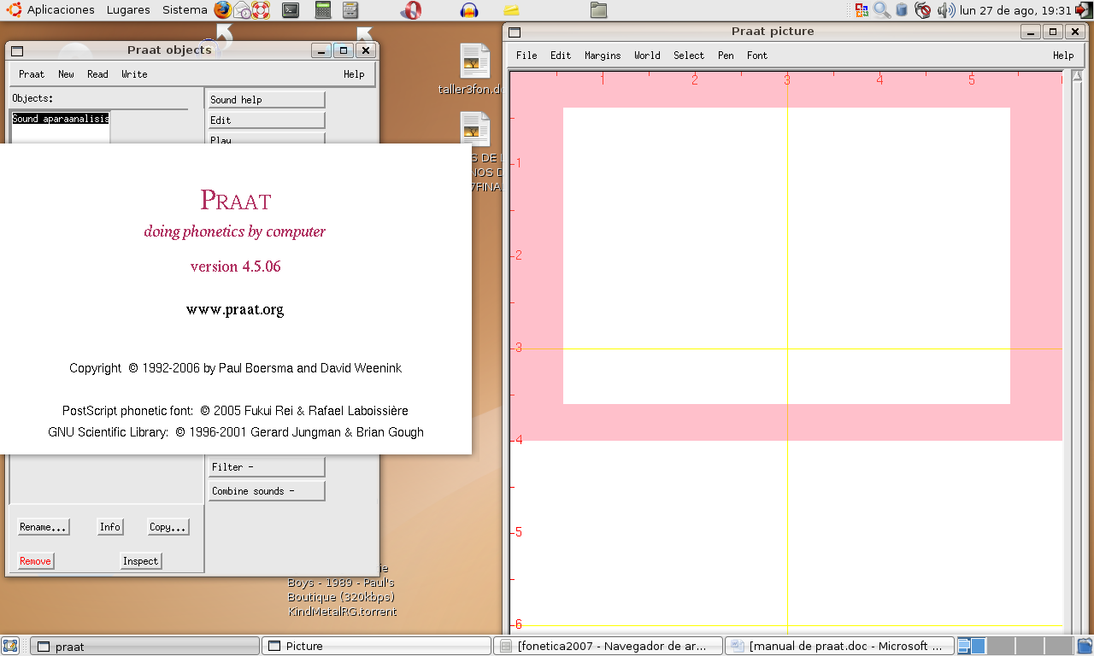
Figura N° 1: Portada de PRAAT doing phonetics by computer. Se visualizan los créditos de los autores, la lista PRAAT OBJECTS y PRAAT PICTURE.

CAPÍTULO 1: CÓMO OBTENER UN SONIDO

La mayoría de las cosas que los usuarios de PRAAT pretenden realizar se relacionan con la obtención de un sonido. Existen, por lo menos, tres vías para conseguirlo.

A) Grabación de un sonido. Para grabar un sonido de habla en PRAAT, usted debe disponer de un ordenador con un micrófono. En caso de que no posea un micrófono, intente obtener una grabación desde un CD con archivos de extensión de audio. Por lo tanto, para grabar desde micrófono (o CD), le rogamos que siga los siguientes procedimientos:

- Elija Record mono sound desde el menú NEW en la ventana de objetos. A continuación, en la pantalla aparecerá una nueva ventana denominada SoundRecorder.
- En la ventana SoundRecorder, usted deberá elegir el dispositivo INPUT adecuado (éste puede ser micrófono o grabación en CD).
- Ahora, mediante el botón Play podrá escuchar el resultado de su grabación.
- Repita los pasos 3 y 4 hasta que usted esté satisfecho con lo obtenido.
- Apriete el botón Save to list. A continuación su grabación aparecerá en la ventana de objetos (object windows), bajo el nombre de “Sound sound”. Se recomienda, para efectos de una adecuada rotulación de sus archivos, que renombre (RENAME) lo guardado desde la ventana object windows.
- Cuando usted haya guardado el archivo, podrá ver algunos botones que aparecerán en la ventana. Dichos botones le ayudarán a lo que usted puede realizar con el sonido. Así, pruebe con botones Play y Edit.

  - Leer un sonido desde el disco. Además de grabar un sonido desde un micrófono, usted puede leer un archivo de sonido existente desde su disco. Con Read from file desde el menú READ, PRAAT le brinda la posibilidad de leer la mayor variedad de extensiones estándares de sonido como, por ejemplo, la extensión *.WAV. A continuación, el archivo seleccionado se mostrará como un objeto en la ventana administrativa (Object window). Para estos efectos, si usted abre el archivo hello.wav, un objeto denominado “Sound Hello” se consignará en la lista.
En caso de que usted no disponga de un archivo de sonido en su disco, usted puede descargar un archivo WAV u otro estándar desde Internet, para luego leerlo en PRAAT desde Read from file.

  - Crear un sonido desde una fórmula. Si usted no dispone de micrófono ni sonidos en su disco duro y, además, no dispone de Internet, usted puede crear un sonido mediante la función Create Sound from fórmula, desde NEW en el menú.

CAPÍTULO 2: ¿QUÉ HACER CON UN SONIDO?

Tan pronto como disponga de un sonido desde la lista de objetos, los botones de menú dinámico (en la zona derecha del object window) le mostrarán lo que usted puede realizar con él.

- Guardar un sonido en el disco. Existen varias vías para guardar un sonido en el disco. En primer lugar, el menú de archivo (file menu) de la ventana de SoundRecorder contiene comandos para guardar el canal izquierdo, el derecho, o ambos canales de la grabación de sonido, en cualquiera de los cuatro formatos estándares de audio para archivos (WAV, AIFC, NeXT/Sun, NIST). Todas esas extensiones serán de igual calidad y adecuadas para PRAAT. Es decir, el software las tomará del mismo modo en todos los computadores. Cabe destacar que las tres primeras extensiones son también reconocidas por otros tipos de software de audio.
A continuación, una vez que tenga el sonido en la List of objects, podrá guardarlo en variados formatos con el comando del write menu.

- Desarrollar y analizar una señal de audio. Con el objeto de observar la forma de onda de un sonido que se encuentra en la List of Object, selecciona el sonido y aprieta Edit. Una ventana editor de ésta (Sound Editor) aparecerá en la pantalla del computador. Usted puede acercar la imagen resultante y recorrerla, de modo de observarla con mayor detalle. Además, usted puede seleccionar una parte del sonido, seleccionándola con el mouse del computador.
Para reproducir el sonido que se analiza, apriete en cualquiera de los rectángulos que se ubican en la zona inferior de éste. Para mover una parte de la selección del sonido hacia otra ubicación, use las funciones cortar y pegar (CUT and PASTE) desde el menú EDITAR. Usted puede abrir la ventana de sonido para más de uno de estos y, luego, cortar, pegar y pegar entre los sonidos, de modo de acompañarlos con textos e imágenes por medio de programas de procesamiento de texto.

Si su archivo de sonido dura más que un par de minutos, o si usted desea observar y escuchar ambos canales de sonido estéreo, puede optar por utilizarlo por medio de la función de ejecución de sonidos largos (Open long sound file). Esto pondrá un “sonido largo” en la lista de objetos. En este modo, la mayoría de los sonidos estarán en un archivo del disco y, aquéllos que duren más de 60 segundos, se leerán en la memoria cada vez que se reproduzca u observe una parte de este. Para cambiar esos 60 segundos hacia algo más de 500 segundos (por ejemplo), elija la opción (LongSound prefs…) desde el submenú preferencias (Preferentes).

CAPÍTULO 3: ANÁLISIS ESPECTRAL
A continuación se describirá cómo usted puede analizar el espectro contenido en un sonido existente. Usted aprenderá como usar Spectrogramas y Segmentos Espectrales (Spectral Slice).

- Ver un Espectrograma
Para ver el contenido espectral de un sonido en función del tiempo, seleccionar en Sound o LongSound la opción Edit. Una ventana de edición de sonido aparecerá en la pantalla. En la mitad inferior de esta ventana usted podrá observar una imagen plomiza, que se denomina Espectrograma. Si usted no desea observarla, desactive Show Spectogram desde el menú Spectrogram.
El espectrograma es una representación Espectro-temporal del sonido. El eje horizontal del espectrograma representa el tiempo, mientras que el eje vertical representa la frecuencia. La escala de tiempo usada para el espectrograma es la misma que la utilizada para la representación de la forma de onda, por lo tanto, reaccionará igual ante los acercamientos y movimientos que se estudien en éste. Hacia la izquierda del espectrograma se puede apreciar la escala de la frecuencia. La frecuencia descrita en el extremo inferior del espectrograma es, por supuesto, 0 [Hz], mientras que el valor común para la frecuencia superior es 5000 [Hz].
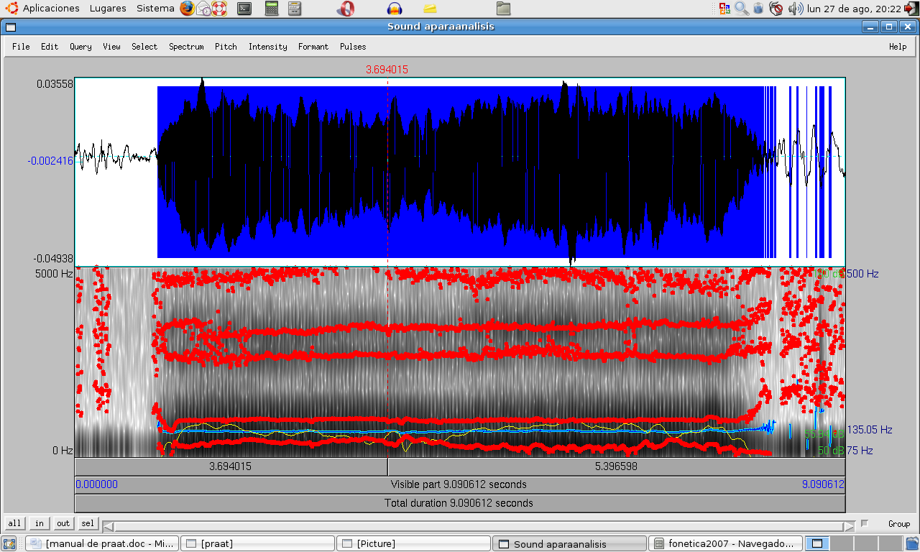
Figura 2: Spectrograma

Las partes ennegrecidas del espectrograma dan cuenta de la presencia de altas densidades de energía. Si el espectrograma posee un área oscura alrededor de los 1,2 [s] y a una frecuencia de 4000 [Hz], significa que el sonido posee una cantidad importante de energía para altas frecuencias en ese periodo de tiempo.

Para observar que tiempo y frecuencia se encuentran asociados a una determinada parte del espectrograma, solo apretar en el espectrograma y se podrá ver el cursor de tiempo vertical señalando el tiempo sobre la forma de onda y el cursor de frecuencia horizontal, indicando la frecuencia hacia la izquierda del espectrograma. Esta es una de las formas para encontrar la frecuencia formántica de las vocales y los peaks espectrales principales para las fricativas.

“¡Encuentro líneas verticales blancas en los bordes!”
Esto es normal. El análisis espectral requiere una Ventana de análisis de una determinada duración. Para este caso, si PRAAT desea conocer el espectro en 1,342 segundos, necesita incluir la información acerca de la señal en una venta de 10 milisegundos alrededor de este punto. Por ejemplo, PRAAT usará toda la información contenida en la señal entre 1,337 y 1,347 segundos. En los bordes del sonido, esta información no está disponible. Si un sonido se encuentra desde 0 a 1,8 segundos, el spectrum no puede computarizar entre 0 y 0,005 segundos, o entre 1,795 y 1,800 segundos. Por lo tanto, no se pueden procesar las líneas blancas. Si usted no las observa inmediatamente cuando abra el sonido, acerque la imagen sobre el inicio o el final del sonido.
Cuando usted realice acercamientos de la imagen en el medio del sonido (o en cualquier punto fuera de los bordes) las líneas blancas se desvanecen. Repentinamente usted sólo ve un estiramiento de tiempo entre 0,45 y 1,35. Sin embargo, PRAAT no olvida que la señal se ve como si estuvieran fuera los bordes de esta ventana de tiempo. Para desplegar un espectrograma desde 0,45 a 1,35, PRAAT usará información desde la forma de onda entre 0,445 y 1,355 segundos, y si esto está disponible, no se verán las líneas blancas en los bordes de la ventana.

- Análisis básicos
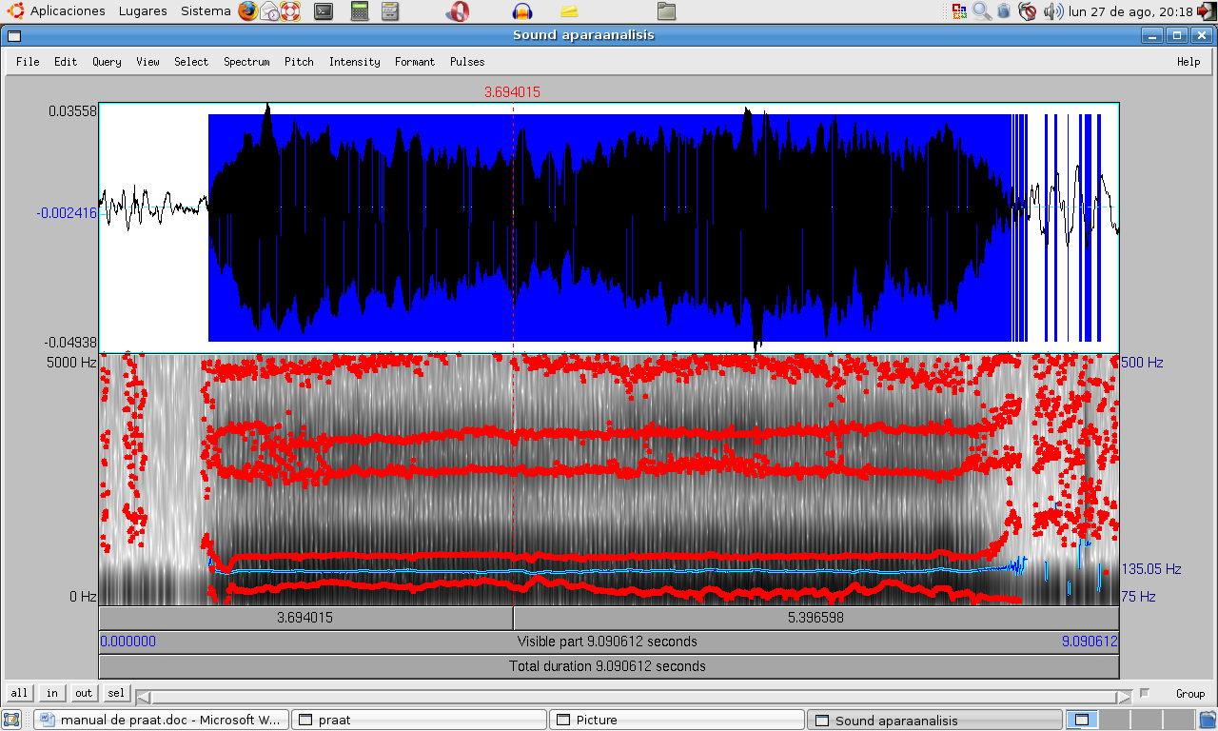
Una vez obtenido un objeto en la ventana Praat objects, ya se puede comenzar a trabajar y a analizar los diferentes parámetros conocidos del sonido como son: la duración, la
Figura N°3:Visualización de los distintos parámetros ofrecidos por PRAAT con sus respectivos colores

frecuencia de los formantes, la intensidad o la frecuencia fundamental (o pitch). Según el tipo
de objeto seleccionado, aparecen una serie de opciones en la parte derecha de la pantalla con acciones que se pueden ver sobre este objeto.

Los análisis principales que se pueden realizar tienen que ver con el oscilograma (forma de onda o Waveform), el espectrograma, la curva de intensidad y de frecuencia fundamental junto a los formantes. La manera más habitual de ver estas informaciones es a partir de los botones Edit y View (según si el archivo de sonido abierto es de corta o larga duración), que abren una nueva ventana: el Editor.
Una vez abierto el editor, verá que la ventana está dividida en dos partes: en la parte superior se encuentra el oscilograma, mientras que en la parte inferior el espectrograma. Se pueden escoger los tipos de representaciones gráficas que se desean ver en la parte inferior de la ventana, seleccionando las que sean de interés determinado desde la opción Show análisis, desde el menú View.
Si usted selecciona todas las representaciones, se obtienen distintas zonas de colores en la representación del espectrograma: color rojo para delimitar los formantes, color azul para el F0, color verde para la intensidad.
A veces, dependiendo del tipo de datos que se analicen, uno se puede interesar por modificar las propiedades de las representaciones, de modo de que nos permitan analizarlos de una manera más adecuada. A continuación se indicarán los principales parámetros.

- Propiedades del espectro
Para efectos de analizar las propiedades del espectro, será conveniente visualizar en la ventana del editor solamente la forma de onda y el espectrograma. En la ventana Spectrogram Settings se pueden modificar los intervalos de frecuencias representadas, la amplitud de las ventanas de análisis (para obtener espectrogramas de banda estrecha, indicar ver los armónicos, o si es de banda ancha, se recomienda habitualmente para el análisis de formantes y el análisis temporal). Para obtener espectrogramas de banda ancha, consignar valor 0.005 como amplitud de la ventana de análisis (Window Lenght). Si se consignan valores 0.03 se obtendrán espectrogramas de banda estrecha.

Finalmente, también es posible controlar la intensidad de los colores por medio de la opción Dynamic range (dB). Mientras más alto sea el valor, más oscuro aparecerá el espectrograma. Por lo tanto, en algunas ocasiones será conveniente consignar un valor elevado, de modo tal que todos los elementos queden resaltados. Por el contrario, en otras ocasiones, por ejemplo, si el fondo del espectrograma aparece muy oscuro, se deberá rebajar dicho valor.
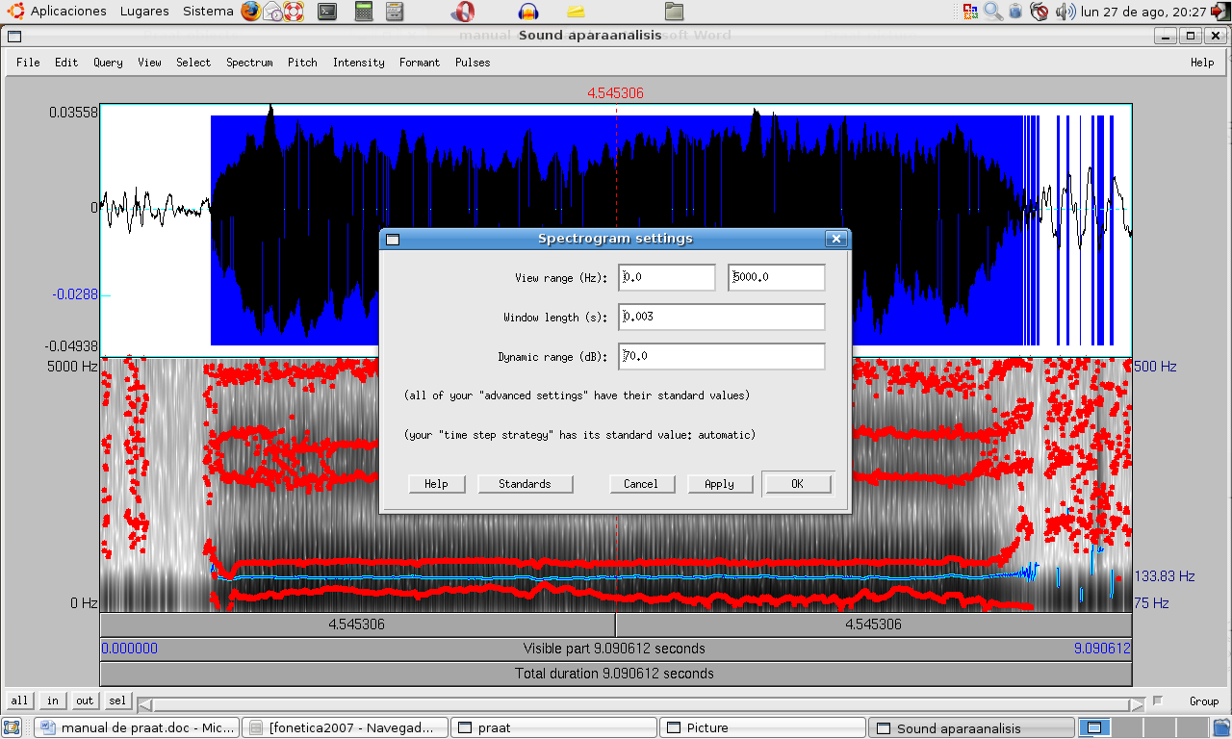
Figura N°4: Propiedades del espectro

b) Propiedades de la Frecuencia Fundamental (F0)
Para que resulte más sencillo el análisis de la frecuencia fundamental, se recomienda visualizar únicamente la curva de entonación, desactivando el resto de las representaciones (Show Pitch). La ventana de ajustes de la frecuencia fundamental permite modificar el intervalo de visualización de las unidades de análisis. También permite optimizar el procedimiento de cálculo para el análisis de la entonación o para el análisis de la sonoridad.

Cabe tener en cuenta que se deberán ajustar los parámetros descritos anteriormente según el tipo de voz. Así, en la voz aguda (especialmente la de los niños) se espera que los valores máximos del rango se sitúen alrededor de los 600 [Hz]; en voces femeninas se recomienda hasta 400 [Hz] como valor máximo de tono y, en voces masculinas, un valor superior a los 300 [Hz] será suficiente.

Respecto de las unidades, por defecto se utilizará el hertz, aunque también se permite escoger otras como los semitonos, Mels y ERBs. Estas tres últimas tienen una interpretación más afín a la escala musical, disminuyendo las diferencias entre las frecuencias altas.

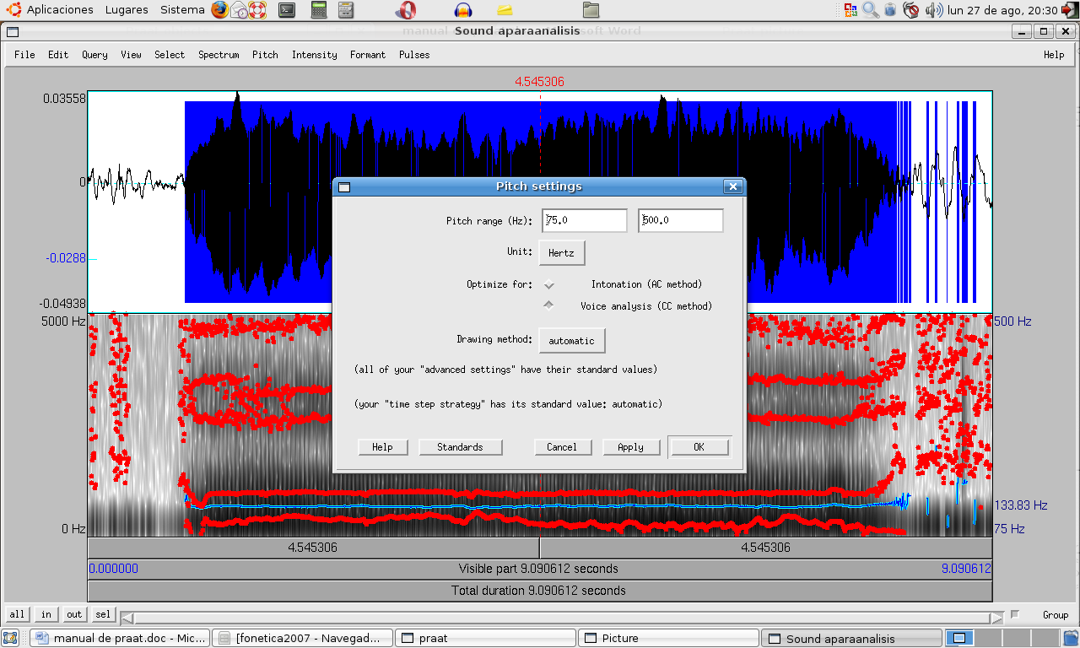
Figura N°5: Propiedades de la frecuencia fundamental

- Propiedades de la intensidad
En el proceso de análisis de la intensidad se aconseja reproducir solamente la curva de intensidad, que se describirá como una línea de color verde en el recuadro inferior de la ventana de EDICIÓN. De todos modos, en algunos casos puede ser útil reproducir también el espectrograma, ya que de este modo resulta más fácil localizar a qué parte de la onda corresponde cada movimiento de la curva de intensidad que aparecerá atrás de color gris.
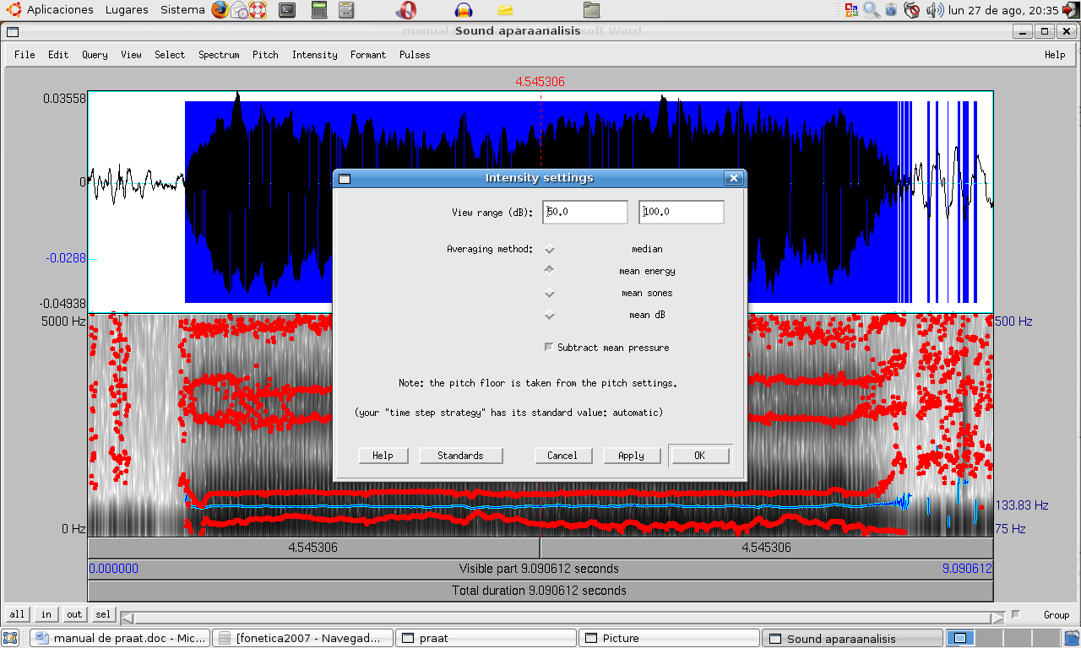
Figura N° 6: Propiedades de la intensidad

Por defecto, el programa mostrará la intensidad entre los 50 y 100 decibeles. No obstante, para efectos de un mejor análisis se recomienda disminuir el límite inferior del rango de intensidad hacia los 0 [dB].

- Propiedades de los formantes
El programa PRAAT realiza un cálculo automático de los formantes por LPC (Linear Predictive Coding), de modo que se puede visualizar su trayectoria a lo largo de la onda. Se puede reproducir sólo esta configuración en la ventana del editor, aun cuando recomendamos usar a la vez el espectograma, ya que los valores ofrecidos por el programa no siempre coinciden exactamente con los formantes que se ven en la representación espectrográfica, la cual es más fiable.

Cabe tener en cuenta que si se desea obtener el valor de la frecuencia de los formantes en un punto determinado, y usar los valores automáticos que proporciona el programa, sólo para tener una idea aproximada. Además, estos tipos de análisis sólo sirven para calcular los formantes de las vocales orales, ya que en el caso de las vocales y las consonantes nasalizadas presenta fallas de forma significativa, generando errores de etiqueta. Aún con estas limitaciones, puede ser útil para buscar formantes que no se encuentran bien definidas.
De los parámetros modificables, los más importantes son el que marca la frecuencia máxima que se ha de buscar en un formante (por defecto 5500 [Hz]) y el número de formantes que se demandan (por defecto 5). El parámetro Maximum formant (Hz) cabe calcularlo a 5000 Hz si se analizan voces masculinas y a 5500 Hz si son voces femeninas, ya que los formantes de las vocales femeninas son un 10% más altas que las vocales masculinas. El número de formantes es el límite máximo que el programa PRAAT intentará encontrar. Sin embargo, los formantes más altos (a partir de F4) no son claros o no aparecen.

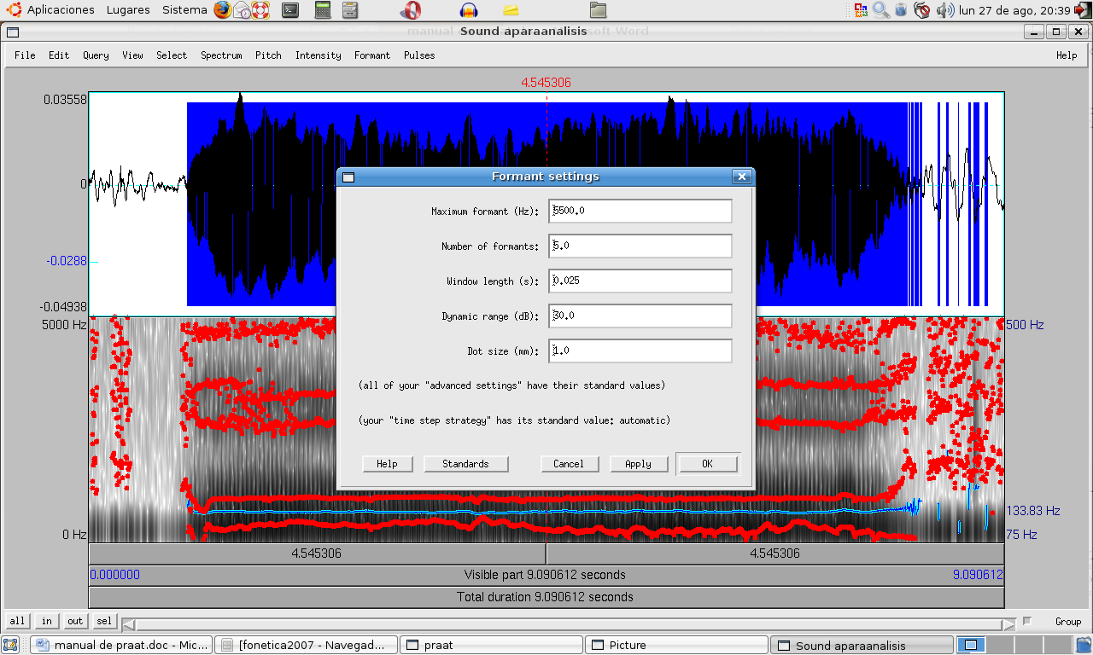
Figura N° 7: Propiedades de los Formantes

- Obtención del espectro
El programa PRAAT permite obtener el espectro desde un punto determinado de la onda sonora a partir de dos métodos de análisis: FFT (Fast Fourier Transform) y LPC (Linear Prediction). El espectro FFT da la composición en armónicos del sonido, mientras que el LPC realiza una estimación del filtro del tracto vocal, de manera que predice los picos de mayor amplitud y proporciona una curva suavizada de la forma del espectro que, en algunos casos, ayuda a interpretar de mejor forma el espectro FFT.

El espectro FFT se puede crear directamente desde el Sound Editor o desde la ventana Praat object. Se recomienda centrarse en la primera opción.
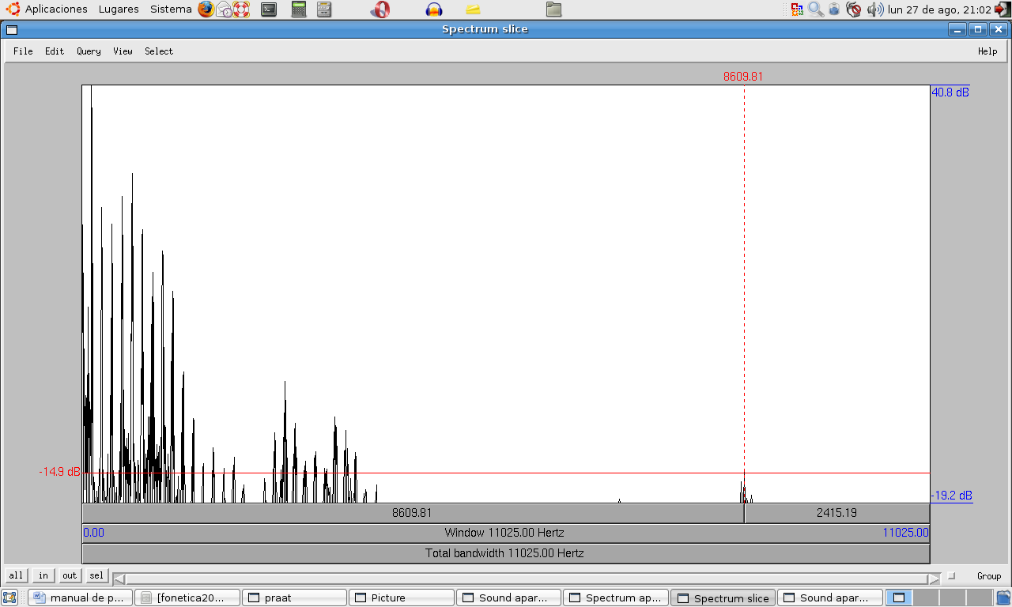
Figura N° 8: Spectrum

Para obtener el espectro se debe ubicar el cursor en el punto exacto de la onda sonora que se desea analizar y seleccionar (View Spectral Slice) en el menú Spectrum. Para ser bien precisos, se recomienda fijarse no solamente en el oscilograma, sino también en el espectrograma. Se abrirá una ventana nueva con el espectro, entonces corresponderá a un objeto nuevo (Spectral Slice) en la ventana Praat object.

Los parámetros del espectro que se pueden modificar son los mismos que por el espectrograma, en Spectrogram Settings. La ventana de análisis que toma el programa para hacer el espectro es definida en Window Lenght. Como ya se ha visto, por defecto es de 5 ms, pero en algunos casos, sobre todo si la frecuencia fundamental es muy alta, puede ser conveniente reducirla a 4ms.

El espectro LPC se crea desde la ventana Praat Objects. El programa hace el análisis LPC de todo el archivo seleccionado y, posteriormente, se obtiene el espectro del punto que se decidió. Los pasos que se han de seguir son los siguientes.

- Seleccionar el archivo de sonido desde la ventana Praat Objects. Apretar el botón Formants & LPC y, luego, To LPC-autocorrelation. Se puede modificar el valor Prediction Order para ver el mejor resultado. Ahora, se ha de decidir el punto exacto de la onda que se desea extraer para el espectro LPC. Para hacerlo, abrir el editor con el espectrograma, y ubicar el cursor en el punto deseado y fijarse en el valor que aparece en la parte superior del cursor, en rojo.

- Seleccionar el objeto LPC que se ha creado en la ventana Praat Objects y buscar Extract to Spectrum Slice. En la primera casilla, Time (seconds), se debe copiar el valor que se encontró en el punto anterior, y luego apretar OK. Para ver el espectro apretar Edit.
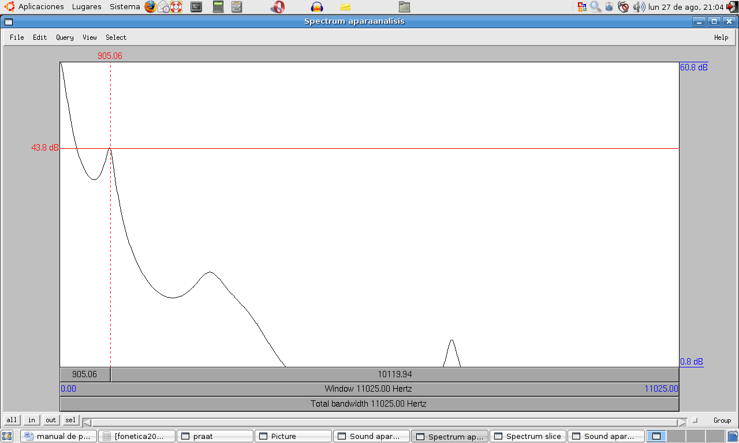
Figura N° 9: LPC (Linear Predictive Coding)

Fuente de consulta: Blecua, B., Cicres, J., Ibba, D., Llach, S. Y Rost, A. (2007) Guia de suport per a pràctiques de fonètica. Girona: Publicacions UDG. Traducción para la cátedra de Fonética y Fonología 2007: Fonoaudiólogo Gianfranco Arancibia Raggio.

